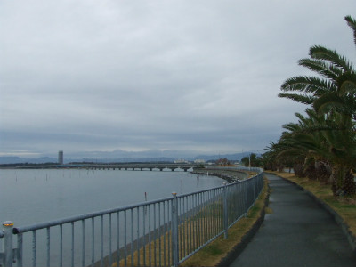
2025 第21回浜名湖半周忘年ラン
今年最後の走り納め、忘年会を兼ねて浜名湖半周してみませんか。
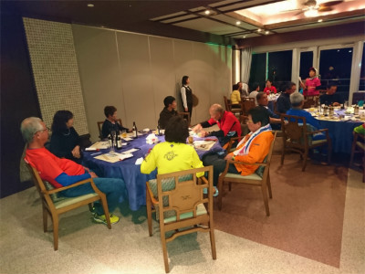
冬の浜名湖もまた風情があります。
今年一年楽しく走ることができたことに感謝して
思い残すことなく楽しく走り、忘年会も盛り上がりましょう。

○ 開催日 2025年12月20日(土) 雨天決行 ※日曜日ではありません。
○ 開催方法 参加者全員が主催者となり、すべて自分の責任において行動する。
○ 参加に当たって 各自、新型コロナの感染対策を行い配慮して、すべて自己責任で参加してください。
○ 集 合 JR弁天島駅前 ｼﾞ･ｵｰｼｬﾝ ﾛﾋﾞｰ7:45～集合・受付 8:15弁天島海浜公園に移動 スタート8:30
○ コース 浜名湖を半周する最短コース。本来は舘山寺港～瀬戸港までは遊覧船に乗りますが
現在・・・館山寺より遊覧船欠航のため気賀駅まで走ってください。距離約37.4km

スタート (20.8km) 天浜線 (16.6km) ゴール
JR弁天島海浜公園→→→→→気賀駅…………………知波田駅→→→→→→→ジ・オーシャン
8:30 11:22or12:21 11:54or12:55 16:00ごろまでに
○ 荷物 ジ・オーシャンに預けることができます。貴重品責任は自己管理してください。
必要なものはすべてランナー自身で持参して走ってください。サポート・エイドもありませ
ん。冬の浜名湖は風が非常に強いので、ウインドブレーカー着用。
○ ゴール 浜名湖弁天島 ジ・オーシャン ロビー (053-592-1155)
○ 忘年宴会 ゴール後、温泉に入り、17:00から忘年宴会を始めます。(約2時間)
○ 宿 泊 遠方からの参加の方、ジ・オーシャンに宿泊できます。宿泊の予約は各自お願いします。
呼びかけ人に関係なく直接連絡して予約してください。 ジ・オーシャン TEL053-592-1155
○ 参加費 エントリー料 一年の感謝を込めて無料です。忘年宴会費のみ
走るだけで忘年宴会に参加しない方は無料です・・・荷物預りなし、入浴はできません。
○ 忘年宴会費 6,800円 荷物預り、入浴代、宴会料理、中ビール1本付
○ その他 スポーツ保険には入っておりませんので事故に注意してください。自己責任です。
○ 申込方法 参加申込書に必要事項を記入して郵送してください。メール・FAXでは受付けません。
参加費は申込と同時に、下記郵便振替口座に6,800円送金してください。
参加申込書が届き、入金確認後、参加決定となり、参加決定通知(ﾒｰﾙ)をお送りします。
〔郵便振替口座番号〕 00810-9-119180 〔加入者名〕 マラニックを楽しむ会
〔通信欄〕 浜名湖半周忘年ラン参加と必ず書いてください。
他金融機関からの振込用口座番号 マラニックを楽しむ会
ゆうちょ銀行 〇八九(ゼロハチキュウ) 店 (089) 当座 0119180
○ 締め切り 12月5日(金)ですが先着30名で定員に達したら締め切らせていただきます。
○ 申込み先 〒436-0113 静岡県掛川市各和1292 萩田 博 (呼びかけ人)
TEL0537-22-2834 FAX0537-23-8417 携帯090-3385-2580
E-mail: hagita-hir@uv.tnc.ne.jp
○ 最終案内は郵送では送りません。メールで一週間前にお送りします。
但し・・・ゼッケン、記録表は当日渡します。

………………………………………………………………………………きりとり線…………………………………………………………………………………

2025 第21回浜名湖半周忘年ラン 参加申込書

パソコンのお持ちの方はパソコンのメールアドレスのご記入お願いします。登録済、初登録の方は○を付けてください。
パソコンをお持ちでない方はスマホでも結構です。(ﾊﾟｿｺﾝ､ｽﾏﾎの両方お持ちの方はﾊﾟｿｺﾝﾒｰﾙｱﾄﾞﾚｽをお願いします)

ふりがな |  | 性別 | 生年月日・大会当日 歳 |  | ＴＥＬ
氏名 |  | 男・女 | 年 月 日生まれ |  | ＦＡＸ
住所 | 〒 (手書きの場合はていねいにお願いします)  県 市 |  |  |  | 携 帯
住所 |  |  |  |  | ﾊﾟｿｺﾝ･ｽﾏﾎ・ﾒｰﾙｱﾄﾞﾚｽ 登録済・初登録・なし
一言メッセージ (書いてないと参加者名簿のﾒｯｾｰｼﾞ欄が空白となります) |  |  |  | 参加回数 | 忘年宴会 |  | 参加 ・ 不参加
 |  |  |  | 初参加  ( )回目 | コース  マップ |  | 欲しい・いらない  (メールで送ります)
※紹介されて申し込む方は紹介者をお願いします。( ) メール・FAXでは受付けません。

―― 誓約書 ――
私は、当忘年ランに参加するにあたり無理せず楽しく 年 月 日
安全第一として行動します。また万一、いかなる事故が 参加者氏名
発生しようともすべて自己責任として、呼びかけ人には ＿＿＿＿＿＿＿＿＿＿＿印
一切の責任を負わないものとすることを誓います。 (自筆にて署名・捺印)

